**«Личная гигиена дошкольника»**

(консультация для родителей)

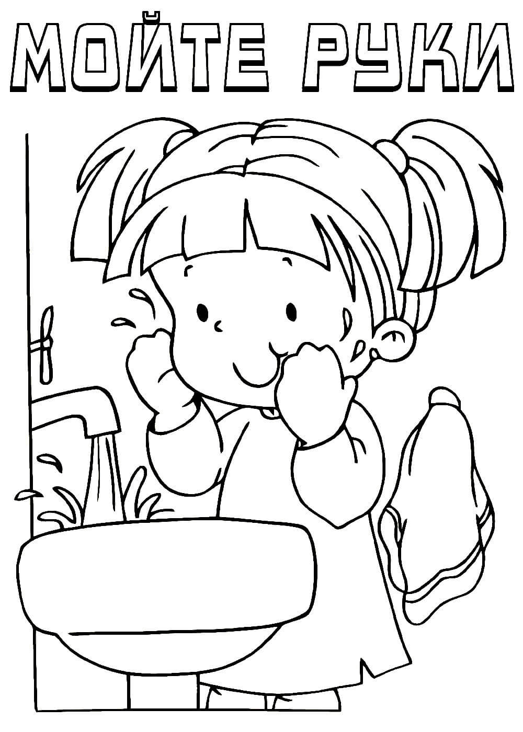

Воспитание у детей навыков личной и общественной гигиены играет важнейшую роль в охране их здоровья, способствует правильному поведению в быту, в общественных местах. В конечном счете, от знания и выполнения детьми необходимых гигиенических правил и норм поведения зависит не только их здоровье, но и здоровье других детей и взрослых.

В процессе повседневной работы с детьми необходимо стремиться к тому, чтобы выполнение правил личной гигиены стало для них естественным, а гигиенические навыки с возрастом постоянно совершенствовались. В начале детей приучают к выполнению элементарных правил: мыть руки перед едой, после пользования туалетом, игры, прогулки и т.д.

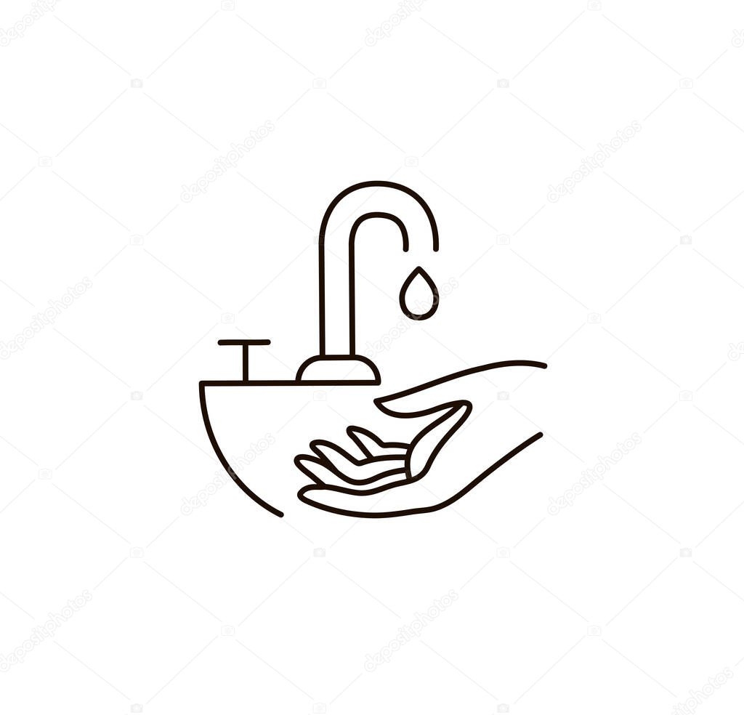Ребенку старше двух лет прививают привычку полоскать рот питьевой водой после приема пищи, предварительно научив его этому. Дети среднего и старшего дошкольного возраста более осознано должны относиться к выполнению правил личной гигиены; самостоятельно мыть руки с мылом, намыливая их до образования пены и насухо их вытирать, пользоваться индивидуальным полотенцем, расческой, стаканом для полоскания рта, следить, чтобы все вещи содержались в чистоте. Формирование навыков личной гигиены предполагает, и умение детей быть всегда опрятными, замечать неполадки в своей одежде, самостоятельно или с помощью взрослых их устранять. Гигиеническое воспитание и обучение неразрывно связано с воспитанием культурного поведения. С самого младшего возраста детей приучают правильно сидеть за столом во время еды, аккуратно есть, тщательно, бесшумно пережевывать пищу, уметь пользоваться столовыми приборами, салфеткой. Детям, которые дежурят по столовой, нужно не только уметь правильно накрыть стол и ставить посуду, но и твердо усвоить, что, перед тем как приступить к выполнению своих обязанностей, необходимо тщательно помыть руки с мылом, привести себя в порядок, причесаться.

Воспитание культурно-гигиенических навыков включает широкий круг задач, и для их успешного решения рекомендуется использовать целый ряд педагогических приемов с учетом возраста детей: прямое обучение, показ, упражнения с выполнением действий в процессе дидактических игр, систематическое напоминание детям о необходимости соблюдать правила гигиены и постепенное повышение требований к ним. Нужно добиваться от дошкольников точного и четкого выполнения действий, из правильной последовательности.

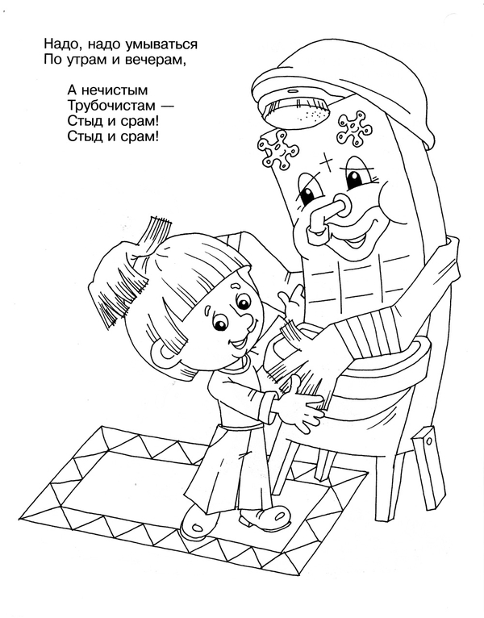В младшем возрасте необходимые навыки лучше всего усваиваются детьми в играх специально направленного содержания. Важно, чтобы эти игры были интересны, могли увлечь детей, активизировать их инициативу и творчество. В старших группах большое значение приобретают учебные мотивы. Однако для более успешного формирования и закрепления навыков гигиены на протяжении периода дошкольного детства целесообразно сочетать словесный и наглядный способы, используя специальные наборы материалов по гигиеническому воспитанию в детском саду, разнообразные сюжетные картинки, символы. В процессе гигиенического воспитания и обучения детей педагог сообщает им разнообразные сведения: о значении гигиенических навыков для здоровья, о последовательности гигиенических процедур в режиме дня, формирует у детей представление о пользе физкультурных упражнений. Гигиенические знания целесообразны и на занятиях по физической культуре, труду, ознакомлению с окружающим, с природой. Для этого используются некоторые дидактические и сюжетно-ролевые игры. Интересны детям и литературные сюжеты «Мойдодыр», «Федорино горе» и др. На их основе можно разыгрывать маленькие сценки, распределив роли между детьми. Все сведения по гигиене прививаются детям в повседневной жизни в процессе разнообразных видов деятельности и отдыха, т.е. в каждом компоненте режима можно найти благоприятный момент для гигиенического воспитания.

Для эффективного гигиенического воспитания дошкольников большое значение имеет и внешний вид окружающих и взрослых. Нужно постоянно помнить о том, что дети в этом возрасте очень наблюдательны и склонны к подражанию, поэтому воспитатель должен быть для них образцом.

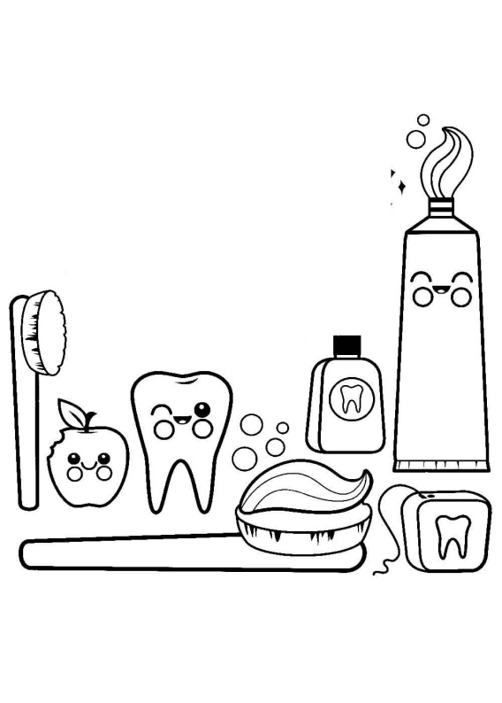Для закрепления знаний и навыков личной гигиены желательно давать детям различные поручения, например, назначить санитаров для систематической проверки у сверстников состояния ногтей, рук, одежды, содержания личных вещей в шкафу. Навыки и детей быстро становятся прочными, если они закрепляются постоянно в разных ситуациях. Главное, чтобы детям было интересно, и чтобы они могли видеть результаты своих действий, (кто-то стал значительно опрятнее и т.д.).

Обязательным условием формирования гигиенических навыков у детей, воспитания привычки к здоровому образу жизни является высокая санитарная культура персонала дошкольного учреждения. Где должны быть созданы необходимые условия для сохранения здоровья детей, полноценного физического и гигиенического развития.

Следующее условие, необходимое для успешного гигиенического воспитания – единство требований со стороны взрослых. Ребенок приобретает гигиенические навыки в общении с воспитателем, медицинским работником, няней и, конечно, в семье. Обязанность родителей – постоянно закреплять гигиенические навыки, воспитываемые у ребенка в детском саду. Важно, чтобы взрослые подавали ребенку пример, сами всегда их соблюдали.